Великие имена в истории города и страны
Нижний Новгород — поистине величественный город с великими людьми. С Нижним Новгородом связаны такие имена как Максим Горький, Валерий Чкалов, А.Д. Сахаров и многие другие Ребятам предстоит вспомнить многих из них, понять, кем они были и что в городе с ними связано. Ребят ждут запутанные задания, поиск кодов, головоломки и загадки, разгадать которые иногда поможет только интернет. Узнав задание, ребята должны будут догадаться, где спрятан код, найти его, записать и прислать на базу. Тогда команде высылается зашифрованное расположение следующей точки. Если команда не может догадаться, где точка, она просит подсказку. Победителями станут те, чья команда первой разгадает все задания, придёт на последний уровень, где и будет спрятан приз!
Предмет: Литература, краеведение, информатика.
Тема: История города и известных людей города Нижнего Новгорода.
Формат: Интерактивная экскурсия
Продолжительность: 2 часа (программа).
Маршрут: по Нижнему Новгороду
Место проведения: Памятник Чкалову, Верхне-Волжская наб, Александровский съезд.
В стоимость экскурсии входит:
- экскурсионное обслуживание (включая услуги гида)
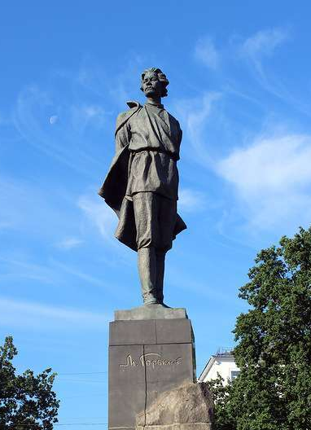
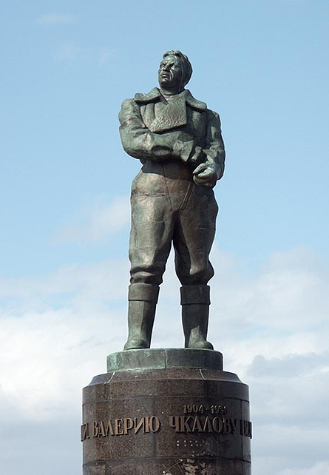
- транспортное обслуживание автобусом (не более 4 часов)

